Как научить детей делиться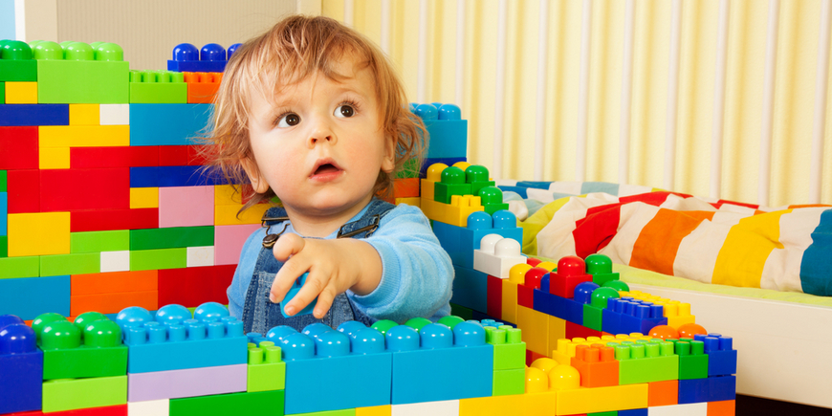

Что рекомендовать воспитателям
В группе дети пользуются общими игрушками, из-за которых могут возникать конфликтные ситуации. Помогайте дошкольникам справляться с такими ситуациями, учите их договариваться.

Установите общие для всех правила порядка в группе
Важно установить общие правила, которые будут соблюдать все, включая воспитателей. Например, после игры все сразу убирают игрушки на свои места, чтобы в следующий раз можно было их найти. Обязательно аргументируйте, зачем выполнять то или иное правило. Разъясняя каждую ситуацию, вы сформируете у детей положительную мотивацию, осознанное отношение к необходимости соблюдать правила порядка в группе, ответственность за свои поступки.

Вмешивайтесь в ситуации, когда несколько детей претендуют на одну игрушку

Научите детей отвлекаться на другую игру, если им отказали в игрушке
Попробуйте совместно с детьми решить, кто будет играть первым, а кто может еще немножко подождать. Возможно, вы найдете совместное решение. Поговорите с дошкольниками о том, что их так заинтересовало в этой игрушке, чем она для них хороша. Вы сможете развить общую беседу и отвлечь детей от ссоры. Узнав об интересе воспитанников к одной игрушке, можно попросить поискать другие игрушки в группе с похожими признаками. Так вы организуете их совместную деятельность и переключите внимание.

Рассказывайте, как важно уважать друг друга
Проговорите с детьми правила вежливости и проиграйте их в совместной игре. Смоделируйте для детей игровую ситуацию, где один имеет право на свои желания, а другому их нужно уважать. Расскажите детям, что получить отказ в игре – это не так страшно и вовсе не значит, что вам не рады. Просто другому ребенку сейчас важно что-то свое. Объясните, что в такой ситуации не нужно обижаться, плакать. Можно придумать свою игру и пригласить в нее других детей. Показывайте детям своим примером, как с уважением относиться к другим людям и к себе. Демонстрируйте, как спрашивать, можно ли взять чужую вещь, и как реагировать на отказы. Покажите, как разрешать и не разрешать что-то самим, аргументируя это.

Не ругайте и не критикуйте детей за ошибки в контактах
Ребенок, которого все время критикуют, чувствует себя плохим, отверженным. Это может препятствовать желанию проявлять инициативу, вступать в контакт и тем более делиться чем-то. Пока дети не умеют определять заранее, как правильно поступить, сопровождайте их в конкретных ситуациях и показывайте положительные примеры взаимоотношений.

